

**Қарағанды облысы Абай ауданының Құлаайғыр ауылдық округі елді мекендерінің шекараларын белгілеу туралы**

Қарағанды облысы Абай ауданының әкімдігінің 2022 жылғы 9 маусымдағы № 31/01 бірлескен қаулысы және Қарағанды облысы Абай аудандық мәслихатының 2022 жылғы 9 маусымдағы № 24/235 шешімі. Қазақстан Республикасының Әділет министрлігінде 2022 жылғы 16 маусымда № 28469 болып тіркелді

      Қазақстан Республикасы Жер кодексінің 108-бабының 5-тармағына, "Қазақстан Республикасының әкімшілік-аумақтық құрылысы туралы" Қазақстан Республикасы Заңының 12-бабының 3) тармақшасына сәйкес Абай ауданының әкімдігі ҚАУЛЫ ЕТЕДІ және Абай аудандық мәслихаты ШЕШТІ:

      1. Осы бірлескен қаулы мен шешімнің 1-қосымшасына сәйкес жалпы алаңы 1131,5240 гектар, Қарағанды облысы Абай ауданы Құлаайғыр ауылдық округі Ялта ауылының шекарасы белгіленсін.

      2. Осы бірлескен қаулы мен шешімнің 2-қосымшасына сәйкес жалпы алаңы 5240,9393 гектар, Қарағанды облысы Абай ауданы Құлаайғыр ауылдық округі Жаманжол ауылының шекарасы белгіленсін.

      3. Осы бірлескен қаулы мен шешімнің 3-қосымшасына сәйкес жалпы алаңы 5590,8732 гектар, Қарағанды облысы Абай ауданы Құлаайғыр ауылдық округі Құлаайғыр ауылының шекарасы белгіленсін.

      4. Осы бірлескен қаулысы мен шешімінің орындалуын бақылау жетекшілік ететін Абай ауданы әкімінің орынбасарына жүктелсін.

      5. Осы бірлескен қаулы мен шешім оның алғашқы ресми жарияланған күнінен кейін күнтізбелік он күн өткен соң қолданысқа енгізіледі.

|  |  |
| --- | --- |
| *Абай ауданының әкімі* | *Б. Асанов* |
| *Абай аудандық мәслихатының хатшысы* | *Д. Сакенов* |

|  |  |
| --- | --- |
|  | Абай ауданының әкімдігінің 2022 жылғы 9 маусымдағы № 31/01 мен Абай аудандық мәслихатының 2022 жылғы 9 маусымдағы № 24/235 бірлескен қаулы және шешіміне 1-қосымша |

**Қарағанды облысы Абай ауданының Құлаайғыр ауылдық округі Ялта ауылының шекарасы**

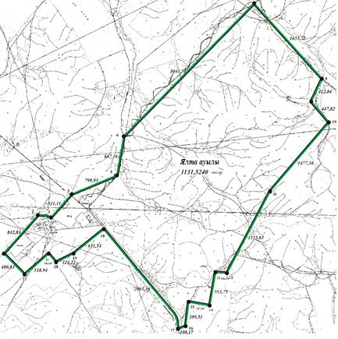

**Шартты белгілер:**

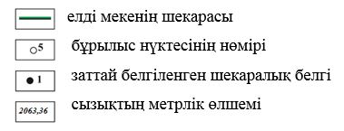

|  |  |
| --- | --- |
|  | Абай ауданының әкімдігінің 2022 жылғы 9 маусымдағы № 31/01 мен Абай аудандық мәслихатының 2022 жылғы 9 маусымдағы № 24/235 бірлескен қаулы және шешіміне 2-қосымша |

**Қарағанды облысы Абай ауданының Құлаайғыр ауылдық округі Жаманжол ауылының шекарасы**

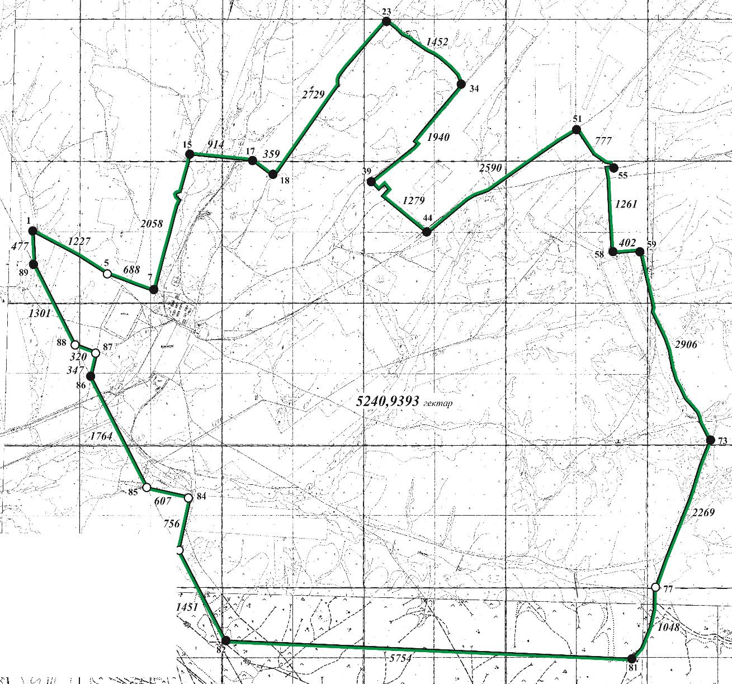

**Шартты белгілер:**

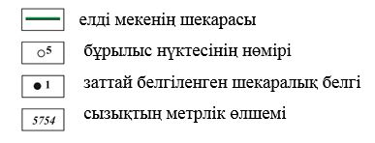

|  |  |
| --- | --- |
|  | Абай ауданының әкімдігінің 2022 жылғы 9 маусымдағы № 31/01 мен Абай аудандық мәслихатының 2022 жылғы 9 маусымдағы № 24/235 бірлескен қаулы және шешіміне 3-қосымша |

**Қарағанды облысы Абай ауданының Құлаайғыр ауылдық округі Құлаайғыр ауылының шекарасы**

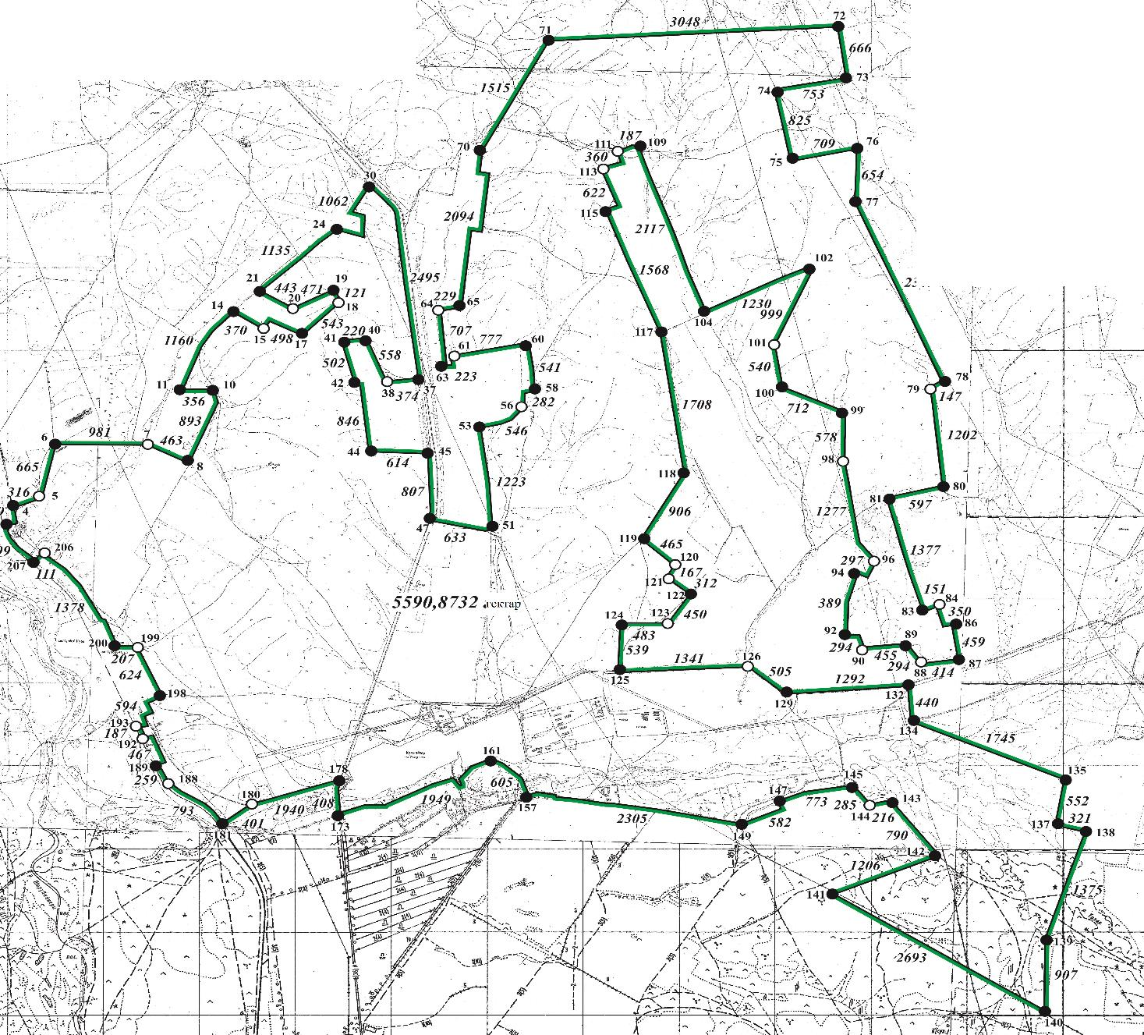

**Шартты белгілер:**

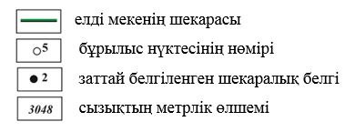

© 2012. Қазақстан Республикасы Әділет министрлігінің «Қазақстан Республикасының Заңнама және құқықтық ақпарат институты» ШЖҚ РМК